МИНИСТЕРСТВО НАУКИ И ВЫСШЕГО ОБРАЗОВАНИЯ
РОССИЙСКОЙ ФЕДЕРАЦИИ
Государственное автономное профессиональное образовательное учреждение Тюменской области «Тюменский техникум строительной индустрии и городского хозяйства»

ОТЧЕТ
по лабораторной работе № 1
по дисциплине «Основы алгоритмизации и программирования»
на тему «Модульное программирование и работа с функциями»

Выполнила  Обучающаяся 1 курса,  группы ИСиП 25-11-1 |  | Кондрахина Дарья Станиславовна
 | ^{(подпись)}
Проверил |  | Яковлев Иван Михайлович
 | ^{(подпись)}

Тюмень,
2026

Код программы:
def get_user_input():
"""Запрашивает у пользователя цены, скидку и порог элитности"""
prices_input = input("Введите цены товаров (через пробел): ")
prices = [float(x) for x in prices_input.split()]

discount_percent = float(input("Введите процент скидки (например, 10): "))
threshold = float(input("Введите порог элитного товара (например, 1000): "))

return prices, discount_percent, threshold

def calculate_statistics(prices):
"""Вычисляет статистику по ценам"""
total = sum(prices)
count = len(prices)
avg = total / count if count > 0 else 0
min_price = min(prices) if prices else 0
max_price = max(prices) if prices else 0

return {
"count": count,
"total": total,
"min": min_price,
"max": max_price,
"avg": avg
}

def calculate_discount(total_sum, discount_percent):
"""Вычисляет скидку и итоговую сумму"""
discount_amount = total_sum * (discount_percent / 100)
final_sum = total_sum - discount_amount

return discount_amount, final_sum

def filter_elite_items(prices, threshold):
"""Фильтрует товары дороже порога"""
elite_items = [price for price in prices if price > threshold]
return elite_items

def print_receipt(stats_dict, discount_data, elite_items):
"""Выводит красивый чек с визуализацией"""
# Распаковываем данные
count = stats_dict["count"]
total = stats_dict["total"]
min_price = stats_dict["min"]
max_price = stats_dict["max"]
avg = stats_dict["avg"]

discount_amount, final_sum = discount_data

print("\n---------- ВАШ ЧЕК ----------")
print(f"Количество позиций: {count}")
print(f"Сумма без скидки: {total:.2f} руб.")
print(f"Скидка: -{discount_amount:.2f} руб.")
print(f"ИТОГО К ОПЛАТЕ: {final_sum:.2f} руб.")
print("-----------------------------")
print(f"Самый дешевый: {min_price:.2f} руб.")
print(f"Самый дорогой: {max_price:.2f} руб.")
print(f"Средний чек: {avg:.2f} руб.")

# Выводим элитные товары
print("\nСписок элитных товаров (дороже порога):")
if elite_items:
for price in elite_items:
print(f"- {price:.2f} руб.")
else:
print("Нет элитных товаров")

# Визуализация цен звездочками
print("\nГрафик цен (визуализация):")
if count > 0:
max_price_for_scale = max_price
prices_original = stats_dict["prices_original"] # ← прямое обращение по ключу

for i in range(len(prices_original)):
price = prices_original[i]
stars_count = int((price / max_price_for_scale) * 10) if max_price_for_scale > 0 else 0
print(f"Товар {i+1}: {'*' * stars_count}")
print("-----------------------------")

def main():
"""Главная функция-диспетчер"""
# 1. Получаем данные от пользователя
prices, discount_percent, threshold = get_user_input()

# Сохраняем оригинальные цены для графика
original_prices = prices.copy()

# 2. Вычисляем статистику
stats_dict = calculate_statistics(prices)

# Добавляем оригинальные цены в словарь для графика
stats_dict["prices_original"] = original_prices

# 3. Вычисляем скидку
total_sum = stats_dict["total"]
discount_data = calculate_discount(total_sum, discount_percent)

# 4. Фильтруем элитные товары
elite_items = filter_elite_items(prices, threshold)

# 5. Печатаем чек
print_receipt(stats_dict, discount_data, elite_items)

# Запуск программы
if __name__ == "__main__":
main()

Примеры работы программы:
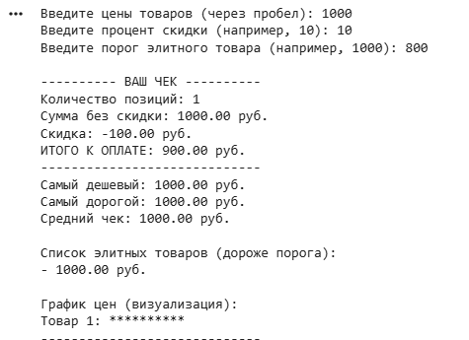
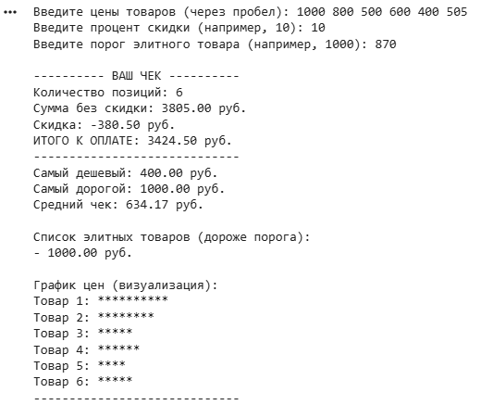
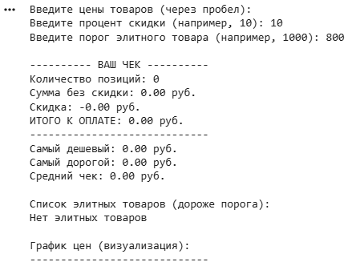
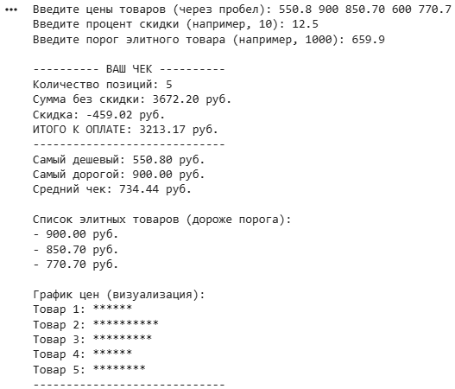

Раздел «Доработки»

